TÀI LIỆU KIỂM THỬ

Trả hàng
Dự án | SEVEN11 – Hệ thống quản lý chuỗi cửa hàng tiện lợi (bản ASP.NET Core 8)
Chức năng | Trả hàng
Nhánh / commit | feat/order-returns · fb16bbe
Người kiểm thử | Tài Đặng
Ngày kiểm thử | 25/10/2026
Môi trường | Windows 11, .NET 8, Chromium (Playwright) · http://localhost:5711 · desktop 1366px và điện thoại 390px
Kết quả | 17 test case: 15 Pass, 0 Fail, 2 chưa test

1. Mô tả chức năng
- Đơn đã hoàn thành có khung "Trả hàng" trong 7 ngày sau khi hoàn thành. Trả được một phần, nhiều lần, không quá số đã mua; phải chọn lý do.
- Tiền hoàn = số khách đã trả cho món đó: thành tiền sau giảm theo món, trừ phần giảm giá chung của đơn chia theo tỉ lệ; phí giao không hoàn. Lần trả cuối hoàn nốt phần còn lại để tổng khớp từng đồng.
- Hàng trả nhập lại kho hoặc xuất huỷ (hàng có hạn dùng chỉ xuất huỷ); cả hai đều ghi nhật ký kho.
- Đơn của thành viên: trừ lại sao vàng và chi tiêu xét hạng theo phần hoàn (đồ có cồn không tính chi tiêu nên không trừ); rớt hạng thì lịch sử hạng ghi lý do trả hàng.

2. Tổng hợp test case
Mã TC | Mục đích kiểm thử | Kết quả mong đợi | Trạng thái
TC-TH-01 | Khung Trả hàng ở đơn đã hoàn thành | Khung Trả hàng ghi hạn trả (7 ngày sau khi hoàn thành); mỗi dòng có Đã mua, Đã trả, Hoàn / sản phẩm, ô Trả lần này, Xử lý | Pass
TC-TH-02 | Phải chọn lý do | Báo "Chọn lý do trả hàng"; không tạo phiếu | Pass
TC-TH-03 | Không trả quá số đã mua | Báo "…chỉ còn N sản phẩm chưa trả" | Pass
TC-TH-04 | Trả 1 sản phẩm, nhập lại kho | Tạo phiếu TH00001, hoàn đúng số tiền ước tính ở cột Hoàn / sản phẩm | Pass
TC-TH-05 | Thành viên bị trừ sao và chi tiêu | Chi tiêu xét hạng bị trừ đúng bằng tiền hoàn; số sao của khách giảm đúng số sao ghi trên thông báo | Pass
TC-TH-06 | Tổng đơn hiện tiền đã hoàn | Có dòng "Đã hoàn do trả hàng (1 lần)" và "Thực thu sau trả hàng" | Pass
TC-TH-07 | Nhật ký kho | Có dòng "Khách trả, nhập lại kho" +1 | Pass
TC-TH-08 | Trả hết phần còn lại | Tổng hoàn bằng đúng tiền hàng (thực thu còn đúng phí giao); khung ghi "Khách đã trả hết"; có 2 phiếu trả | Pass
TC-TH-09 | Đơn quá 7 ngày | Khung Trả hàng ghi "Đã quá hạn trả hàng", không có form | Pass
TC-TH-10 | Thu ngân nhận trả ở quầy | Có form trả hàng | Pass
TC-TH-11 | Hiển thị trên điện thoại | Khung Trả hàng hiển thị đủ, bảng cuộn trong khung, trang không tràn ngang | Pass
TC-TH-12 | Hàng có hạn dùng chỉ xuất huỷ | Dòng ghi "chỉ xuất huỷ", chỉ có lựa chọn Xuất huỷ; máy chủ từ chối nếu gửi Nhập lại kho | Pass
TC-TH-13 | Cách tính tiền hoàn | Giảm giá chung chia theo tỉ lệ; phí giao không hoàn; đồ có cồn không trừ chi tiêu; tổng hoàn = 306.000 ₫, tổng chi tiêu trừ = 206.000 ₫ | Pass
TC-TH-14 | Lý do Khác phải ghi chú | Báo "Lý do "Khác": ghi rõ trong ô ghi chú" | Pass
TC-TH-15 | Rớt hạng do trả hàng | Khách xuống hạng Đồng; lịch sử hạng ghi "Trả hàng đơn …, chi tiêu tích luỹ không còn đủ mốc" | Pass
TC-TH-16 | Đơn chưa hoàn thành không có khung trả | Không có khung Trả hàng (đơn chưa hoàn thành thì dùng Huỷ đơn) | Chưa test
TC-TH-17 | Khách thấy sao bị trừ | Có dòng trừ sao "Trả hàng đơn … (TH…)" | Chưa test

3. Chi tiết test case

TC-TH-01 – Khung Trả hàng ở đơn đã hoàn thành
Điều kiện trước | Đăng nhập quanly1006@7eleven.demo; đơn hoàn thành trong 7 ngày
Các bước | 1. Đơn hàng → danh sách → lọc Hoàn thành, 7 ngày qua  2. Mở một đơn của thành viên
Dữ liệu test | —
Kết quả mong đợi | Khung Trả hàng ghi hạn trả (7 ngày sau khi hoàn thành); mỗi dòng có Đã mua, Đã trả, Hoàn / sản phẩm, ô Trả lần này, Xử lý
Kết quả thực tế | Đúng như mong đợi
Trạng thái | Pass
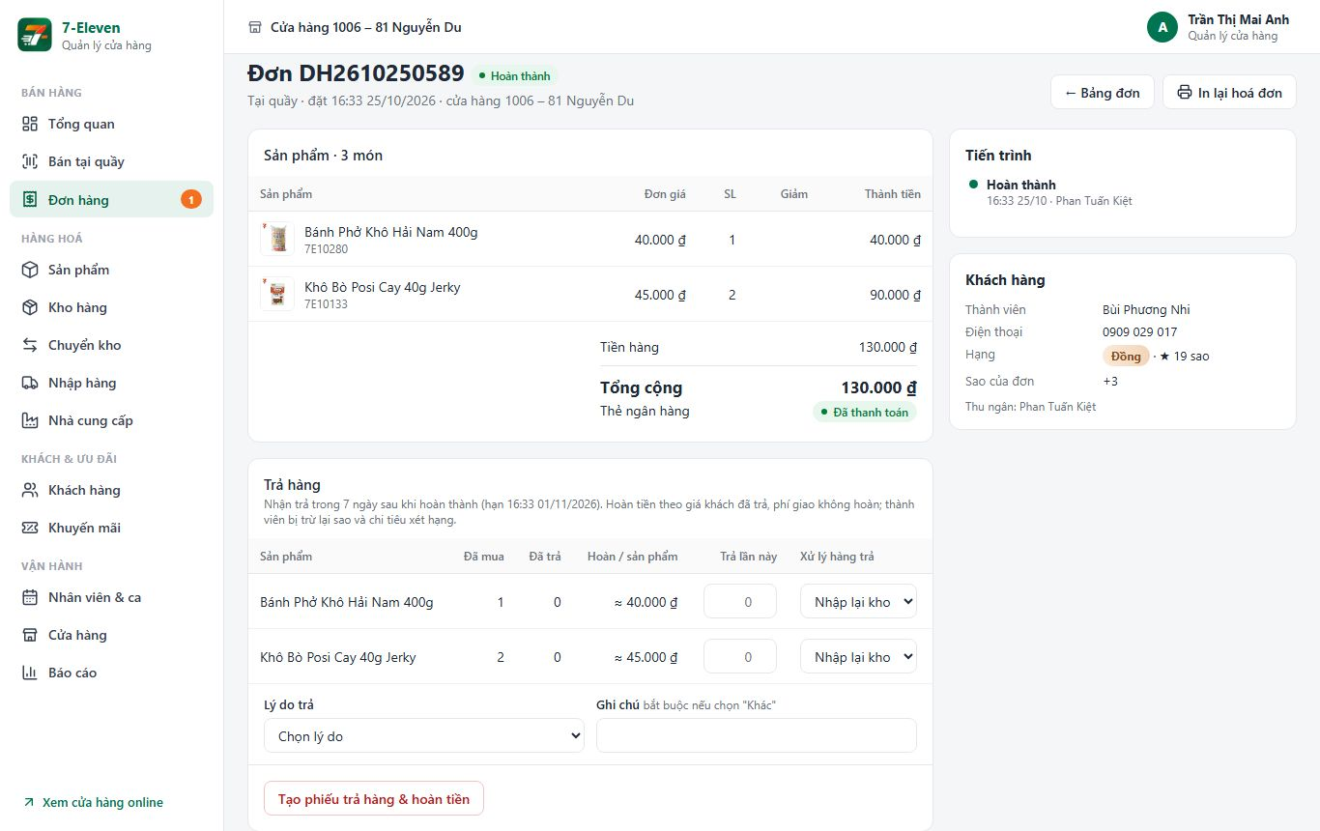
Hình 1. Khung Trả hàng của đơn đã hoàn thành

TC-TH-02 – Phải chọn lý do
Điều kiện trước | Đang ở khung Trả hàng
Các bước | 1. Nhập số lượng, không chọn lý do  2. Bấm Tạo phiếu trả hàng
Dữ liệu test | —
Kết quả mong đợi | Báo "Chọn lý do trả hàng"; không tạo phiếu
Kết quả thực tế | Đúng như mong đợi
Trạng thái | Pass

TC-TH-03 – Không trả quá số đã mua
Điều kiện trước | Đang ở khung Trả hàng
Các bước | 1. Nhập số lớn hơn số đã mua (bỏ qua giới hạn của trình duyệt)  2. Chọn lý do, bấm Tạo phiếu
Dữ liệu test | Đã mua + 999
Kết quả mong đợi | Báo "…chỉ còn N sản phẩm chưa trả"
Kết quả thực tế | Đúng như mong đợi
Trạng thái | Pass
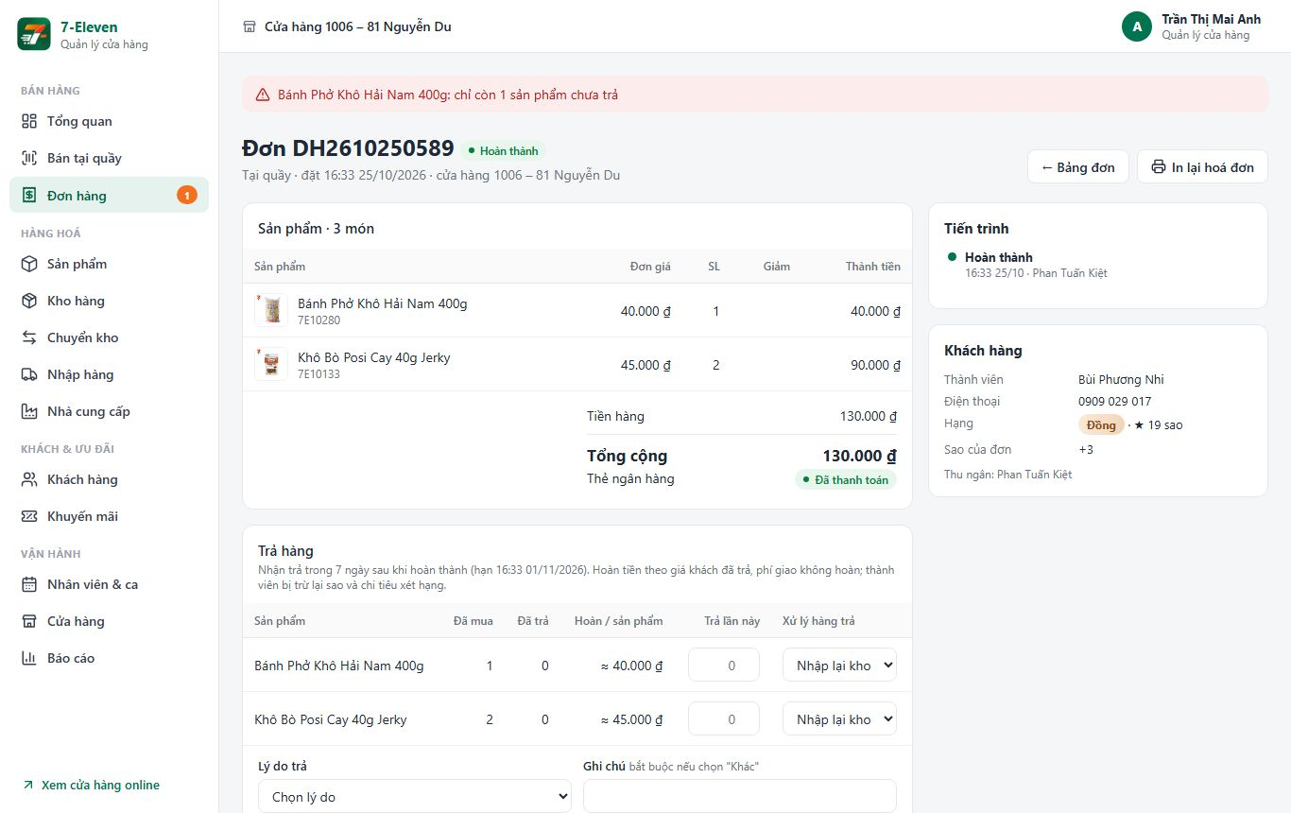
Hình 2. Trả quá số đã mua bị từ chối

TC-TH-04 – Trả 1 sản phẩm, nhập lại kho
Điều kiện trước | Đang ở khung Trả hàng
Các bước | 1. Dòng hàng thường: Trả lần này 1, Nhập lại kho  2. Lý do Khách đổi ý, bấm Tạo phiếu
Dữ liệu test | —
Kết quả mong đợi | Tạo phiếu TH00001, hoàn đúng số tiền ước tính ở cột Hoàn / sản phẩm
Kết quả thực tế | Đúng như mong đợi
Trạng thái | Pass
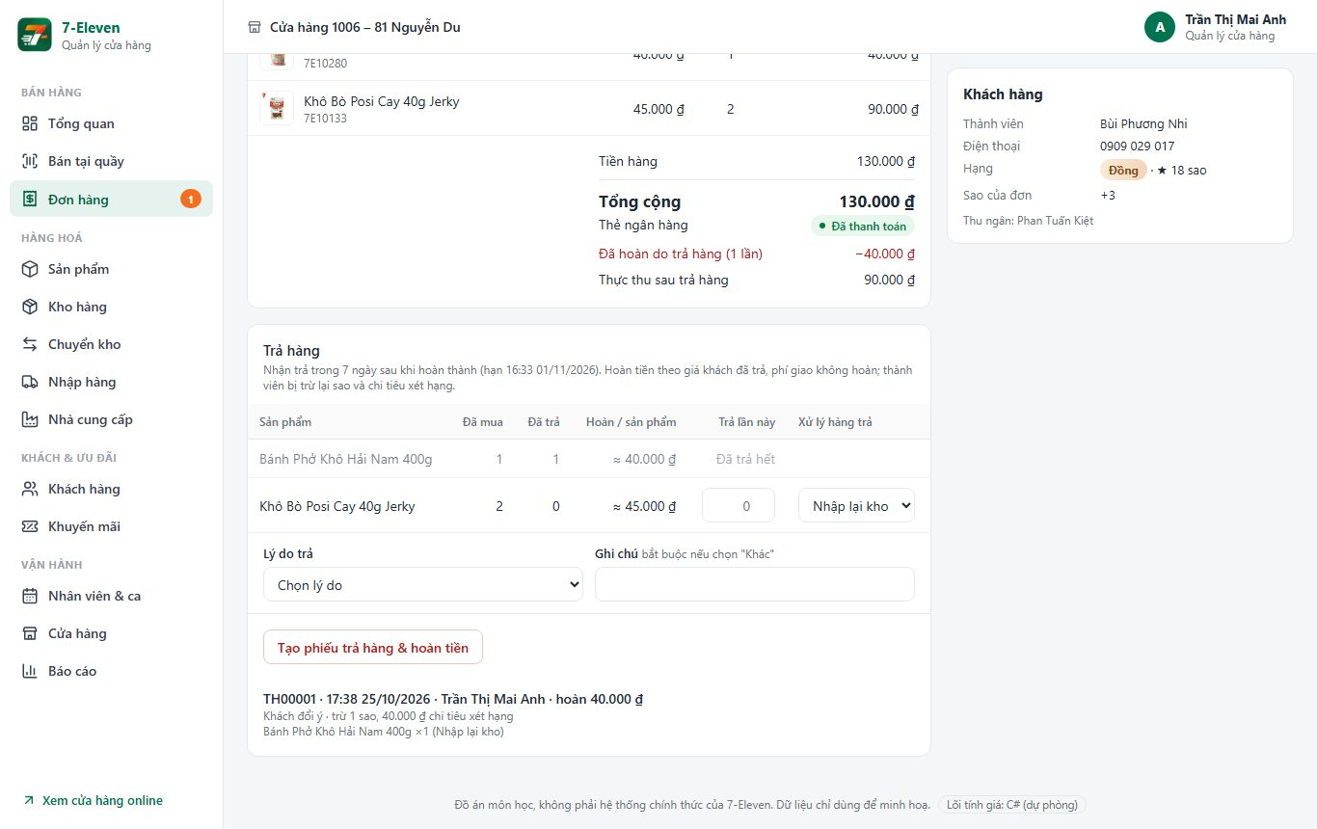
Hình 3. Trả 1 sản phẩm: phiếu TH00001, trừ sao và chi tiêu

TC-TH-05 – Thành viên bị trừ sao và chi tiêu
Điều kiện trước | Đã làm TC-TH-04 với đơn của thành viên
Các bước | 1. Xem thông báo và khung Khách hàng
Dữ liệu test | —
Kết quả mong đợi | Chi tiêu xét hạng bị trừ đúng bằng tiền hoàn; số sao của khách giảm đúng số sao ghi trên thông báo
Kết quả thực tế | Đúng như mong đợi
Trạng thái | Pass

TC-TH-06 – Tổng đơn hiện tiền đã hoàn
Điều kiện trước | Đã làm TC-TH-04
Các bước | 1. Xem phần tổng tiền của đơn
Dữ liệu test | —
Kết quả mong đợi | Có dòng "Đã hoàn do trả hàng (1 lần)" và "Thực thu sau trả hàng"
Kết quả thực tế | Đúng như mong đợi
Trạng thái | Pass

TC-TH-07 – Nhật ký kho
Điều kiện trước | Đã làm TC-TH-04
Các bước | 1. Kho hàng → Nhật ký kho, tìm mã phiếu trả
Dữ liệu test | —
Kết quả mong đợi | Có dòng "Khách trả, nhập lại kho" +1
Kết quả thực tế | Đúng như mong đợi
Trạng thái | Pass
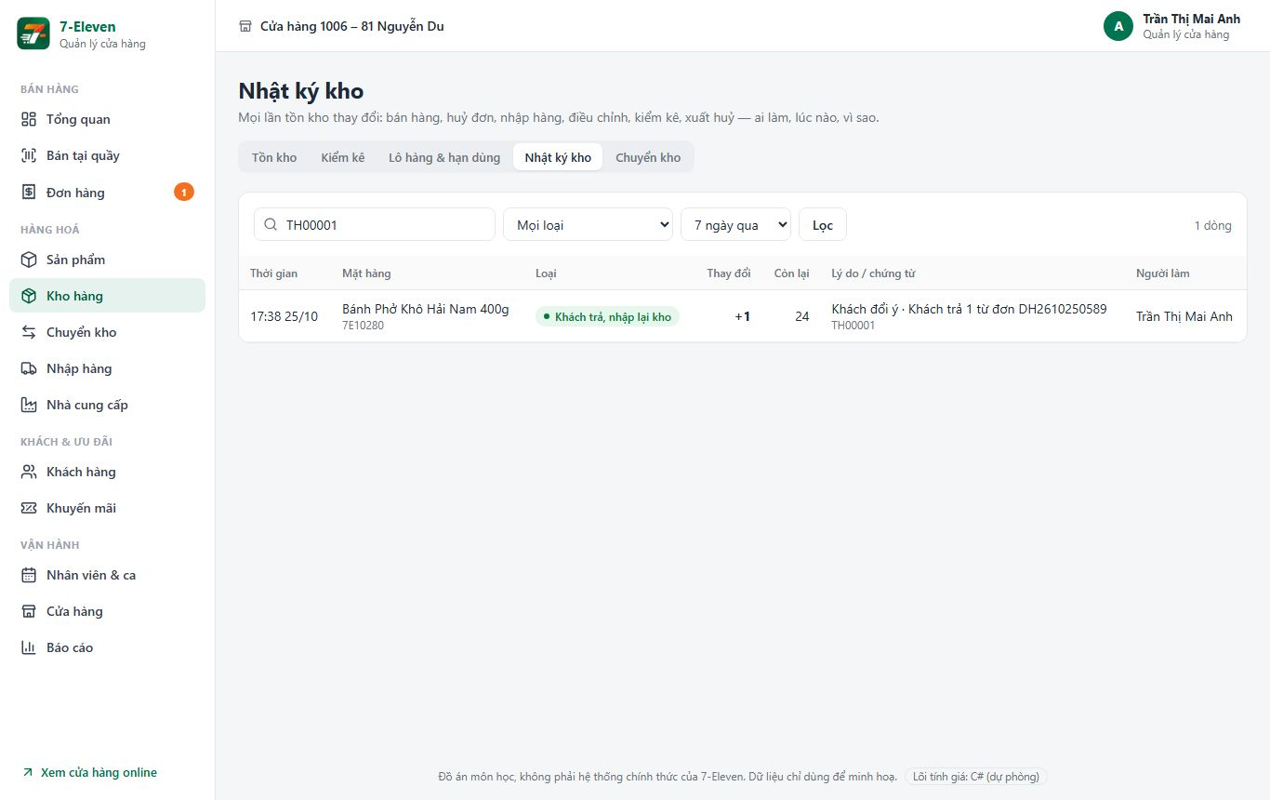
Hình 4. Nhật ký kho: Khách trả, nhập lại kho

TC-TH-08 – Trả hết phần còn lại
Điều kiện trước | Đã làm TC-TH-04
Các bước | 1. Điền hết số còn lại ở mọi dòng, chọn Xuất huỷ  2. Lý do Hàng lỗi, hỏng, bấm Tạo phiếu
Dữ liệu test | —
Kết quả mong đợi | Tổng hoàn bằng đúng tiền hàng (thực thu còn đúng phí giao); khung ghi "Khách đã trả hết"; có 2 phiếu trả
Kết quả thực tế | Đúng như mong đợi
Trạng thái | Pass
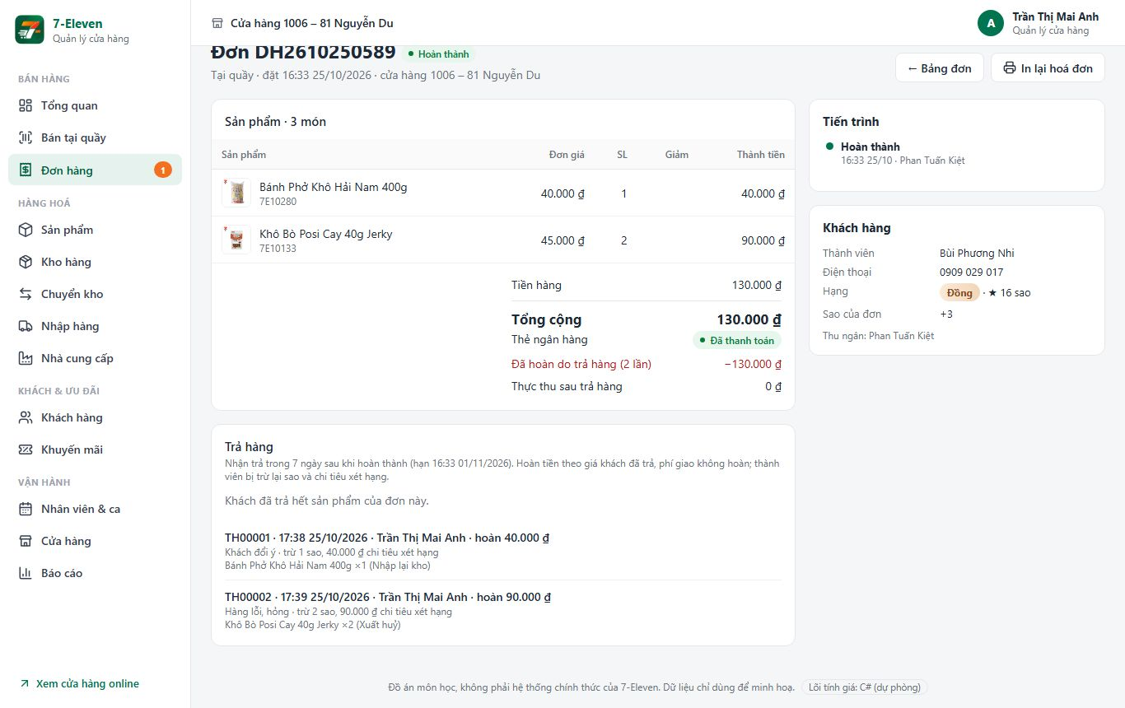
Hình 5. Trả hết: tổng hoàn bằng tiền hàng, 2 phiếu trả

TC-TH-09 – Đơn quá 7 ngày
Điều kiện trước | Đơn hoàn thành từ hơn 7 ngày trước
Các bước | 1. Mở đơn
Dữ liệu test | —
Kết quả mong đợi | Khung Trả hàng ghi "Đã quá hạn trả hàng", không có form
Kết quả thực tế | Đúng như mong đợi
Trạng thái | Pass
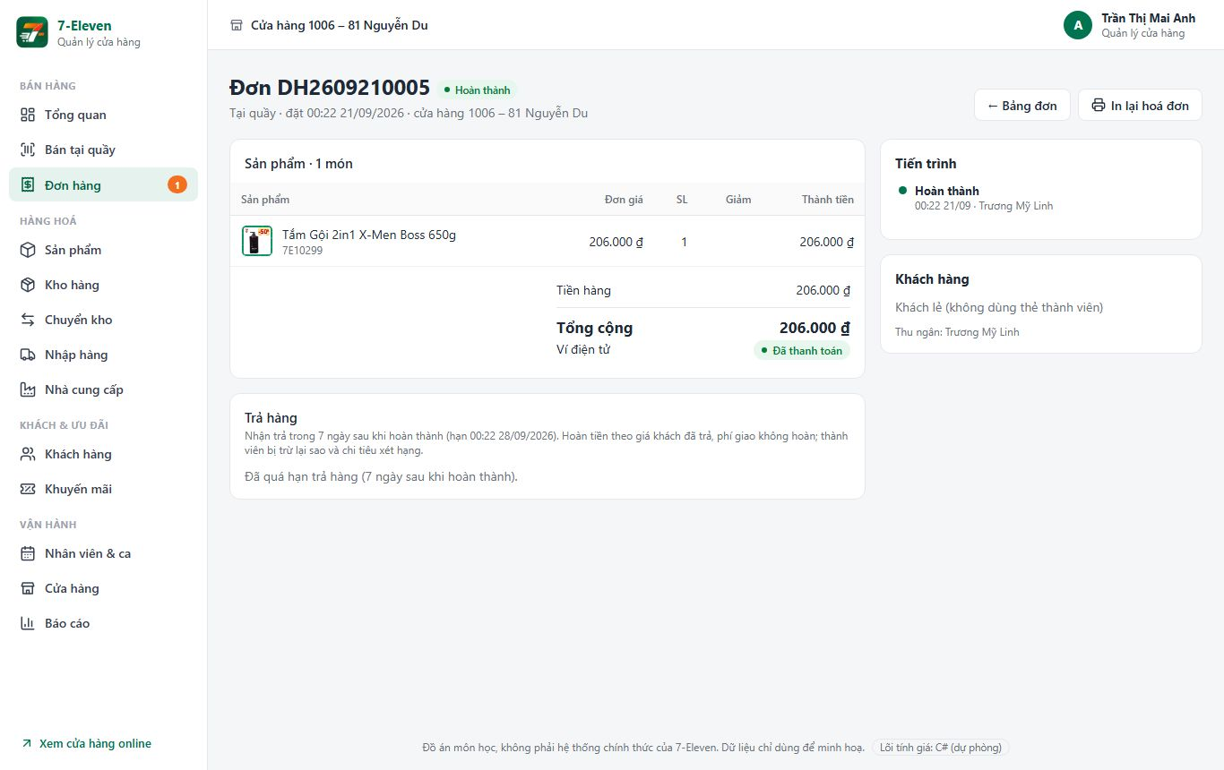
Hình 6. Đơn quá 7 ngày: không nhận trả

TC-TH-10 – Thu ngân nhận trả ở quầy
Điều kiện trước | Đăng nhập thungan1006@7eleven.demo
Các bước | 1. Mở một đơn hoàn thành hôm nay
Dữ liệu test | —
Kết quả mong đợi | Có form trả hàng
Kết quả thực tế | Đúng như mong đợi
Trạng thái | Pass

TC-TH-11 – Hiển thị trên điện thoại
Điều kiện trước | Trình duyệt ở chế độ điện thoại (390px)
Các bước | 1. Mở một đơn hoàn thành
Dữ liệu test | —
Kết quả mong đợi | Khung Trả hàng hiển thị đủ, bảng cuộn trong khung, trang không tràn ngang
Kết quả thực tế | Đúng như mong đợi
Trạng thái | Pass
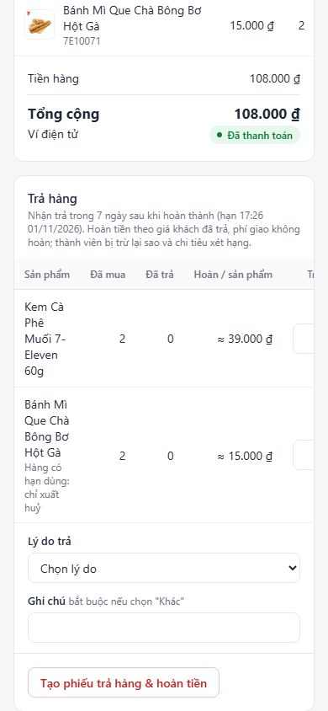
Hình 7. Khung Trả hàng trên điện thoại

TC-TH-12 – Hàng có hạn dùng chỉ xuất huỷ
Điều kiện trước | Đơn có hàng tươi
Các bước | 1. Xem dòng hàng tươi  2. Thử nhập lại kho
Dữ liệu test | —
Kết quả mong đợi | Dòng ghi "chỉ xuất huỷ", chỉ có lựa chọn Xuất huỷ; máy chủ từ chối nếu gửi Nhập lại kho
Kết quả thực tế | Đúng như mong đợi (Kiểm bằng xUnit (OrderReturnTests))
Trạng thái | Pass

TC-TH-13 – Cách tính tiền hoàn
Điều kiện trước | Đơn có giảm theo món, mã giảm giá chung, phí giao, đồ có cồn
Các bước | 1. Trả một phần rồi trả hết
Dữ liệu test | —
Kết quả mong đợi | Giảm giá chung chia theo tỉ lệ; phí giao không hoàn; đồ có cồn không trừ chi tiêu; tổng hoàn = 306.000 ₫, tổng chi tiêu trừ = 206.000 ₫
Kết quả thực tế | Đúng như mong đợi (Kiểm bằng xUnit (OrderReturnTests))
Trạng thái | Pass

TC-TH-14 – Lý do Khác phải ghi chú
Điều kiện trước | Đang ở khung Trả hàng
Các bước | 1. Chọn lý do Khác, để trống ghi chú
Dữ liệu test | —
Kết quả mong đợi | Báo "Lý do "Khác": ghi rõ trong ô ghi chú"
Kết quả thực tế | Đúng như mong đợi (Kiểm bằng xUnit (OrderReturnTests))
Trạng thái | Pass

TC-TH-15 – Rớt hạng do trả hàng
Điều kiện trước | Khách Bạc, chi tiêu 1.050.000
Các bước | 1. Trả hàng làm chi tiêu xuống dưới 1.000.000
Dữ liệu test | —
Kết quả mong đợi | Khách xuống hạng Đồng; lịch sử hạng ghi "Trả hàng đơn …, chi tiêu tích luỹ không còn đủ mốc"
Kết quả thực tế | Đúng như mong đợi (Kiểm bằng xUnit (OrderReturnTests))
Trạng thái | Pass

TC-TH-16 – Đơn chưa hoàn thành không có khung trả
Điều kiện trước | Đơn đang giao hoặc chờ xác nhận
Các bước | 1. Mở đơn
Dữ liệu test | —
Kết quả mong đợi | Không có khung Trả hàng (đơn chưa hoàn thành thì dùng Huỷ đơn)
Kết quả thực tế | (tester điền)
Trạng thái | Chưa test

TC-TH-17 – Khách thấy sao bị trừ
Điều kiện trước | Khách của đơn ở TC-TH-04 đăng nhập cửa hàng online
Các bước | 1. Tài khoản → tab Sao vàng → lịch sử
Dữ liệu test | —
Kết quả mong đợi | Có dòng trừ sao "Trả hàng đơn … (TH…)"
Kết quả thực tế | (tester điền)
Trạng thái | Chưa test

4. Kiểm thử tự động
xUnit: 4 bài trong SevenEleven.Tests/OrderReturnTests.cs (trả một phần: tiền hoàn 81.000 ₫ / 22.500 ₫, trừ 2 sao, rớt hạng Bạc; trả hết: tổng hoàn đúng 306.000 ₫ và tổng chi tiêu trừ đúng 206.000 ₫; các luật chặn không làm đổi gì; chỉ đơn hoàn thành trong 7 ngày). Toàn bộ 121/121 bài đạt.
Các test case có ảnh ở trên được chạy bằng script Playwright trên trình duyệt thật, không có lỗi console hay lỗi máy chủ.

